KÖRMENETEK

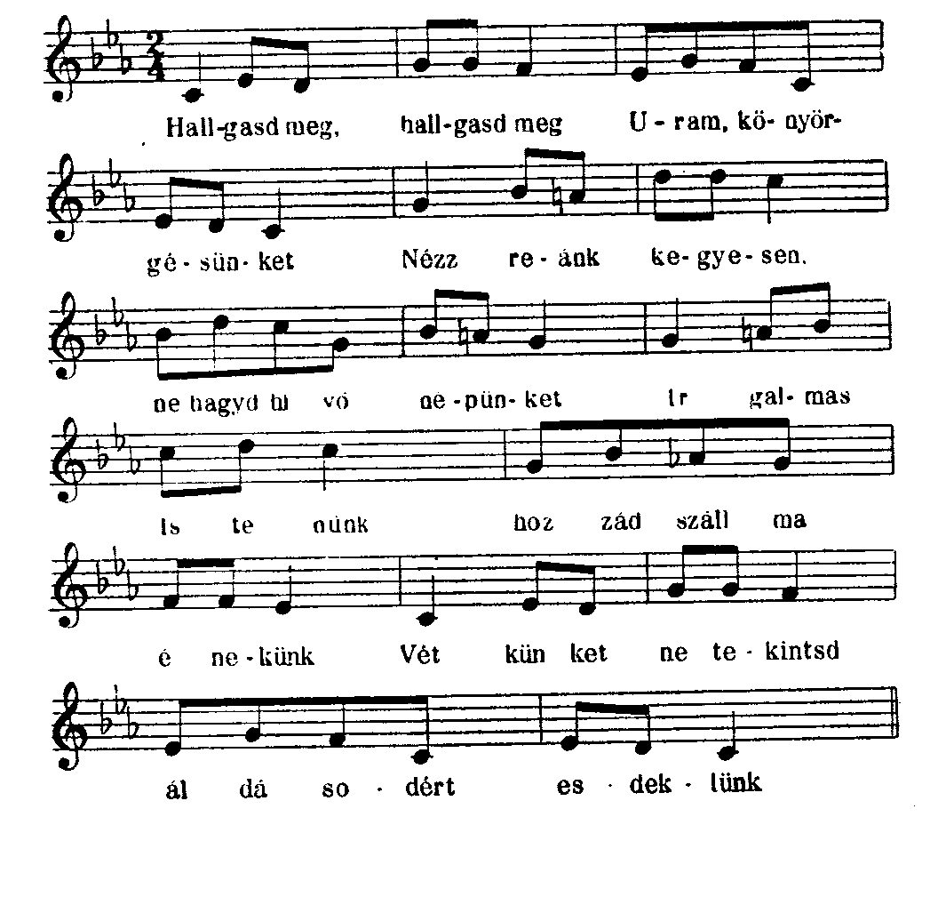
BÚZASZENTELŐ
V. Bocsásd meg, Urunk, bűneinket.
R. A Te szent nevedért.
Könyörögjünk. Irgalmazz, Uram, irgalmazz népednek, hogy az igazságos büntetések által megtisztulva, mindig irgalmadban éljen. A mi Urunk, Jézus Krisztus által.
- AMEN.

Uram, irgalmazz nekünk.

Krisztus, kegyelmezz nekünk.
Uram, irgalmazz nekünk.
Krisztus, hallgass minket.
Krisztus, hallgass meg minket.
Mennyei Atyaisten, irgalmazz nekünk.
--- 30 ---
Megváltó Fiú Isten,
Szentlélek Úristen,
Szentháromság egy Isten,
Szentséges Szűz Mária, könyörögj érettünk.
Istennek szent Anyja,
Szűzeknek szent Szűze,
Szent Mihály Főangyal,
Szent Gábor főangyal,
Szent Ráfáel főangyal,
Mindnyájan szent angyalok és főangyalok, könyörögjetek érettünk.
Mindnyájan szent angyali karok,
Keresztelő Szent János, könyörögj érettünk.
Szent József,
Mindnyájan szent pátriárkák és próféták, könyörögjetek érettünk.
Szent Péter apostol, könyörögj érettünk.
Szent Pál apostol,
Szent András apostol,
Szent Jakab apostol,
Szent János apostol,
Szent Tamás apostol,
Szent Jakab apostol,
Szent Fülöp apostol,
Szent Bertalan apostol,
Szent Máté apostol,
Szent Simon apostol,
Szent Tádé apostol,
Szent Mátyás apostol,
Szent Barnabás apostol,
Szent Lukács evangélista,
Szent Márk evangélista,
Mindnyájan szent aposto1ok és evangélisták, könyörögjetek érettünk.
Mindnyájan Krisztusnak szent tanítványai,
Mindnyájan Aprószentek,
Szent István vértanú, könyörögj érettünk.
Szent Lőrinc vértanú,
Szent Vince vértanú,
Szent Fábián és Sebestyén vértanúk, könyörögjetek érettünk.
Szent János és Pál vértanúk,
--- 31 ---
Szent Kozma és Demjén vértanúk,
Szent Gyárfás és Protáz vértandk,
Mindnyájan szent vértanúk, könyörögjetek érettünk
Szent Szilveszter pápa, könyörögj érettünk
Szent Gergely pápa,
Szent Ambrus püspök,
Szent Ágoston püspök,
Szent Jeromos hittudós,
Szent Márton püspök,
Szent Miklós püspök,
Szent Adalbert püspök,
Szent István király,
Szent Imre Herceg,
Szent László király,
Mindnyájan szent püspökök és hitvallók, könyörögjetek érettünk
Mindnyájan szent tanítók,
Szent Antal remete, könyörögj érettünk
Szent Benedek apát,
Szent Bernát apát,
Szent Domonkos szerzetes,
Szent Ferenc szerzetes,
Mindnyájan szent papok és leviták, könyörögjetek érettünk
Mindnyájan szent szerzetesek és remeték,
Szent Mária Magdolna, könyörögj érettünk
Szent Ágota vértanú,
Szent Lucia vértanú,
Szent Ágnes vértanú,
Szent Ceci1ia vértanú,
Szent Katalin vértanú,
Szent Anasztázia vértanú,
Árpádházi Szent Erzsébet, könyörögj érettünk.
Árpádházi Szűz Szent Margit,
Mindnyájan szent szűzek és özvegyek, könyörögjetek érettünk.
Istennek minden szentjei, esedezzetek érettünk
Légy irgalmas, kegyelmezz nekünk
Légy irgalmas, hallgass meg minket
Minden gonosztól, ments meg, Uram, minket
--- 32 ---
Minden bűntől,
A Te haragodtól,
A hirtelen és készületlen haláltól,
Az ördög cselvetéseitől,
Haragtól, gyűlölségtől és minden gonosz akarattól,
A tisztátalan lélektől,
Villámcsapástól és égiháborútól,
A földrengés veszedelmétől,
Betegségtől, éhségtől és háborútól,
Az örök haláltól,
Szent megtestesülésed titka által,
Eljöveteled által,
Születésed által,
Keresztséged és böjtölésed által,
Kereszted és kínszenvedésed által, ments meg, Uram, minket
Halálod és temetésed által,
Szentséges feltámadásod által,
Csodálatos mennybemeneteled által,
A vígasztaló Szentlélek eljövetele által,
Az ítélet napján,
Mi bűnösök, kérünk téged hallgass meg minket
Hogy nekünk irgalmazz,
Hogy nekünk megbocsáss,
Hogy minket igaz bűnbánatra vezérelni méltóztassál,
Hogy Anyaszentegyházadat kormányozni és megőrizni méltóztassál,
Hogy a római pápát és az egész papi rendet a szent vallásban megtartani méltóztassál,
Hogy az Anyaszentegyház ellenségeit megalázni méltóztassál,
Hogy az országok vezetőinek békességet és igaz egyetértést adni méltóztassál,
Hogy az egész kereszténységnek békességet és egyetértést adni méltóztassál,
Hogy az összes tévelygőket az Egyház egységébe visszahívni, és a hitetleneket az evangélium világosságához elvezetni méltóztassál,
Hogy minket szent szolgálatodban megerősíteni és megtartani méltóztassál,
Hogy elménket mennyei kívánságokra irányítani méltóztassál,
Hogy minden jótevőnket örök javaiddal jutalmazni méltóztassál,
--- 33 ---
Hogy a magunk, felebarátaink, rokonaink és jótevőink lelkét az örök kárhozattól megmenteni méltóztassál
Hogy a földnek bő gyümölcsét megadni és megtartani méltóztassál,
Hogy a megholt híveknek örök
nyugodalmat adni méltóztassál, kérünk téged, hallgass meg minket
Hogy minket meghallgatni méltóztassál,
Istennek fia,
Isten Báránya, aki elveszed a világ bűneit, kegyelmezz nekünk.
Isten Báránya, aki elveszed a világ bűneit, hallgass meg minket.
Isten Báránya, aki elveszed a világ bűneit, irgalmazz nekünk.
Krisztus hallgass minket,
Krisztus, hallgass meg minket.
Uram, irgalmazz nekünk.
Krisztus, kegyelmezz nekünk.
Uram, irgalmazz nekünk.

V. Hogy a földnek bő gyümölcsét megadni és megtartani méltóztassál.
R. Kérünk téged, hallgass meg minket.

- Uram hallgasd meg könyörgésemet.
- És kiáltásom jusson eléd.
V. Az Úr legyen veletek.
R. És a te lelkeddel.

Könyörögjünk.

Mindenható Isten, kegyességedhez fohászkodunk, hogy e zsenge vetése-
ket, melyeket a meleg és eső által nevelsz, áraszd el áldásod bőséges harmatával, és őrizd meg a termés beéréséig. Add meg népednek, legyen mindig hálás ajándékaidért, hogy a föld terméséből az éhezők bőséges jókkal teljenek be , s a szegény és szűkölködő is zengje di-
csőséges nevedet. A mi Urunk, Jézus Krisztus által. AMEN.

--- 34 ---
I.
AD SEPTEMTORIEM

Imádkozzunk, testvérek, hogy a sötétség ártó hatalmát és a rossz időjárást győzze le Krisztus evangéliumának világossága.

- Az Úr legyen veletek.
- És a te lelkeddel.
V. Részlet Szent Lukács evangéliumából
R. Dicsőség neked, Uram.
Az időben így szólt Jézus tanítványaihoz: "Ezért mondom nektek: Ne aggódjatok megélhetéstek miatt, mit esztek, sem testetek miatt, mibe öltöztök. Az élet több az eledelnél, és a test több a ruhánál. Nézzétek a hollókat: nem vetnek, nem aratnak, nincs éléskamrájuk, sem csűrük. Isten táplálja őket. Menynyivel többet értek ti, a madaraknál! Ugyan melyiktek nyújthatja meg életkorát csak egy arasznyival is, ha aggodalmaskodik? Ha tehát a legkisebb dologban is tehetetlenek vagytok, mit aggódtok a többi miatt? Nézzétek a liliomokat, mint növekednek! Nem szőnek, nem is fonnak. Mégis azt mondom nektek, még Salamon sem ; volt minden dicsőségében , úgy felöltözve, mint egy ezek közül. Ha pedig a füvet, mely ma a mezőn - zöldell, de holnap a kemencébe kerül, Isten így öltözteti, mennyivel inkább titeket, kicsinyhitűek. Ne kérdezzétek tehát, mit egyetek, vagy mit igyatok. Ne nyugtalankodjatok! Mindezt a pogányok keresik. Tudja a ti Atyátok, hogy ezekre szükségtek van."
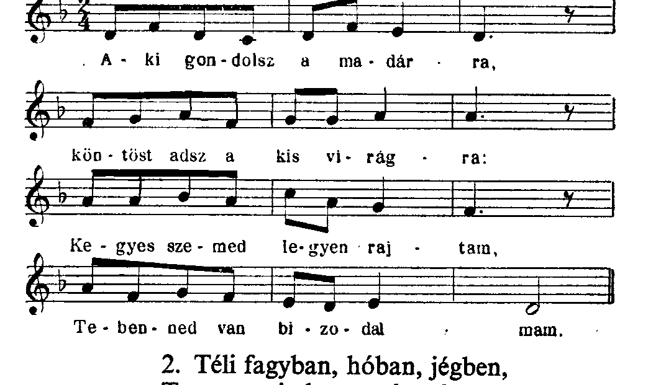
- Dícséret neked Krisztus.
--- 35 ---
Te vagy minden reménységem !
Jön a tavasz, az új élet,
Abban minden újra éled.
V. Bízvást vetik rád szemüket mindenek, Uram.
R. S Te adsz nekik eledelt alkalmas időben.

Könyörögjünk. Isten, akinek gondviselése rendelkezéseiben sohasem
téved, könyörögve kérünk, fordíts el tőlünk minden ártalmast, és adj
meg nekünk mindent, ami javunkra válik. A mi Urunk, Jézus Krisztus által. AMEN.
II.

AD ORIENTEM

Imádkozzunk, testvérek, hogy a kezdetet, a vetést és az ültetést szentelje meg Krisztus, lelkünket pedig termékenyítsék meg szent evangéliumának igéi.
V. Az Úr legyen veletek.
R. És a te lelkeddel.
+. Részlet Szent Márk evangéliumából.(4,3-8)
R. Dicsőség neked, Uram.

Az időben így szólt Jézus tanítványaihoz: „Kiment a magvető vetni. Amint vetett, némely szem az útfélre esett. Odaszálltak az ég madarai és fölcsipegették. Némely meg köves helyre esett, ahol nem volt elég földje. Csakhamar kikelt, mert nem jutott mélyen a földbe. Amikor a nap magasabbra hágott, megperzselődött, és gyökér híján elszáradt. Némely pedig tövisek közé hullott. Amint a tövisek felnőttek, elfojtották, és nem hozott termést . A többi pedig jó földbe hullott, kikelt, felnőtt, és harmincszoros, hatvanszoros, sőt százszoros termést hozott.”

R. Dicséret neked, Krisztus.

---36---

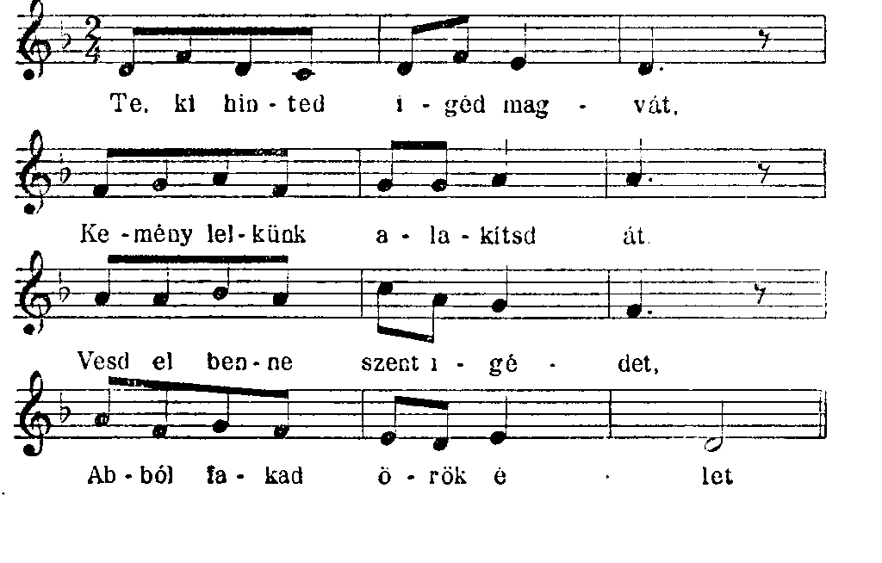
2. Itt a tavasz, fák rügyeznek.
Áldd meg a mi vetésünket!
Búzánk- árpánk aratásra
Hadd szökjön fel dúsan szárba.

V. Határaidat megáldja békességgel.
R. És jóllakat a búza velejével.
Könyörögjünk. Áldd meg, Uram, ezt a vetést, hogy az emberi nemnek üdvös tápláléka legyen, és a Te dicsőséges szent neved ereje által engedd, hogy akik ezzel táplálkozni fognak, lelki és testi egészséget és oltalmat nyerjenek. A mi Urunk, Jézus Krisztus által.
R. Amen.

---37---

III .

AD MERIDIEM

Imádkozzunk, testvérek, hogy a déli nap melege érlelje meg vetéseinket, és adjon bőséges kenyeret Krisztus, aki az evangélium szavai szerint, csodálatosan megszaporította a kenyeret.
V. Az Úr legyen veletek.
R. És a te lelkeddel.
+. Részlet Szent Máté evangéliumából .(14,13-20)
R. Dicsőség neked, Uram.

Az időben Jézus lehajózott egy magányos helyre, hogy egyedül legyen. De a nép tudomást szerzett erről, és gyalogszerrel utána ment a városokból. Mikor kiszállt, már nagy tömeget talált ott. Megesett rajtuk a szíve, és meggyógyította betegeiket. Amikor beesteledett, odamentek hozzá tanítványai és figyelmeztették: „Elhagyatott ez a hely, és az idő is eljárt. Bocsásd el a népet, hogy a falvakba mehessenek, és ennivalót vegyenek maguknak.” Jézus azonban így válaszolt: „Nem kell elmenniük , ti adjatok nekik enni.” „Csak öt kenyerünk van és két halunk”, -felelték. „Hozzátok ide „, -mondotta. Meghagyta, hogy a nép telepedjék le a fűre, aztán fogta az öt kenyeret és a két halat, föltekintett az égre, és megáldotta azokat. Majd megtörte a kenyereket, és tanítványainak adta, a tanítványok pedig a népnek . Ettek mindnyájan, és jóllaktak. A kenyérmaradékból még tizenkét kosárral szedtek össze.
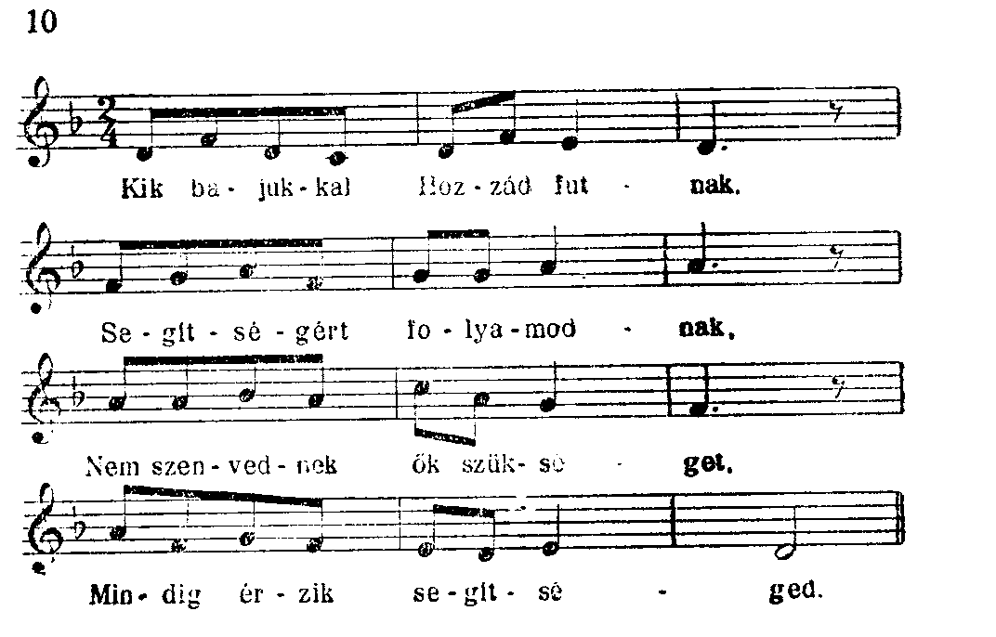
R. Dicséret neked, Krisztus .

---38---
2. Ha velünk az Úr áldása,
Nincs gondunk az aratásra.
Százszoros lesz a termésünk.
Áldj meg, Uram, erre kérünk.

V. Színig legyenek csűreink.
R. Minden terménnyel bővelkedők.

Könyörögjünk. Esedezve kérünk, Urunk, hogy e vetésekre kegyes szemmel és derűs arccal tekinteni méltóztassál. Egykor szolgád, Mózes által meghagytad Izrael fiainak, hogy Egyiptom földjéről távozva , azon
A földön, melyet mutatsz nekik , terményeik zsengéjét áldhassák meg a papokkal. Így kérjük mi is irgalmas segítségedet e vetésekre, hogy azokat a jég el ne verje, a szél meg ne döntse, a förgeteg el ne sodorja, a hőség ki ne égesse, káros esőzés el ne pusztítsa; hanem azt épségben megőrizni, és az emberek testi-lelki használatára megérlelni méltóztassál. A mi Urunk, Jézus Krisztus által.
R. Amen.

IV.
AD OCCIDENTEM

Imádkozzunk, testvérek, hogy az élet öröme, a megnyugvás és célhozérés kegyelme legyen osztályrészünk Krisztus evangéliumának követése által.

---39---

